1.- Agregar una nueva categoría para los componentes gráficos

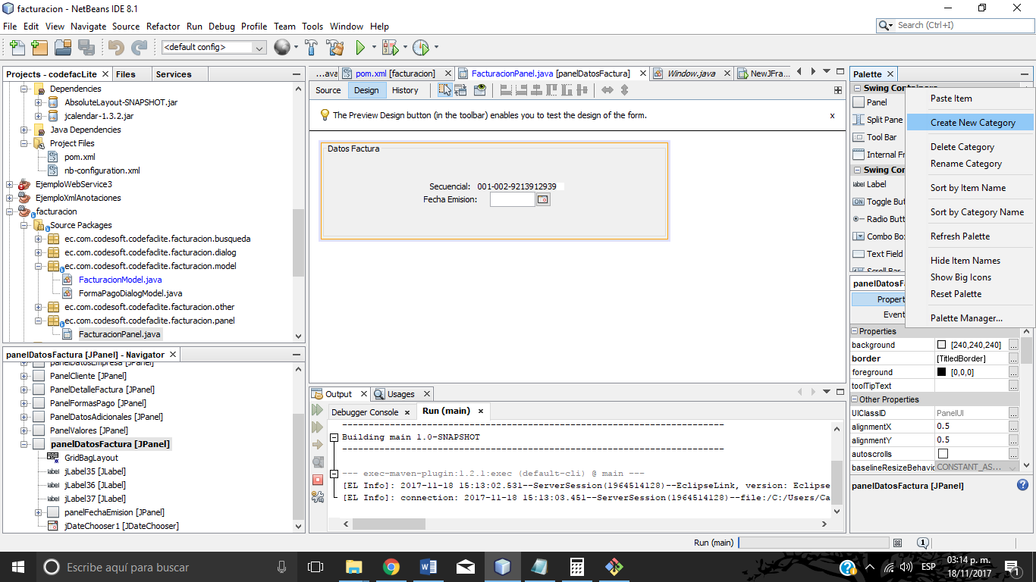

2.- Ingresar un nombre al componente

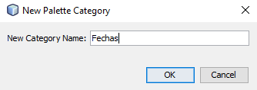

3.- Agregar componentes a la categoría

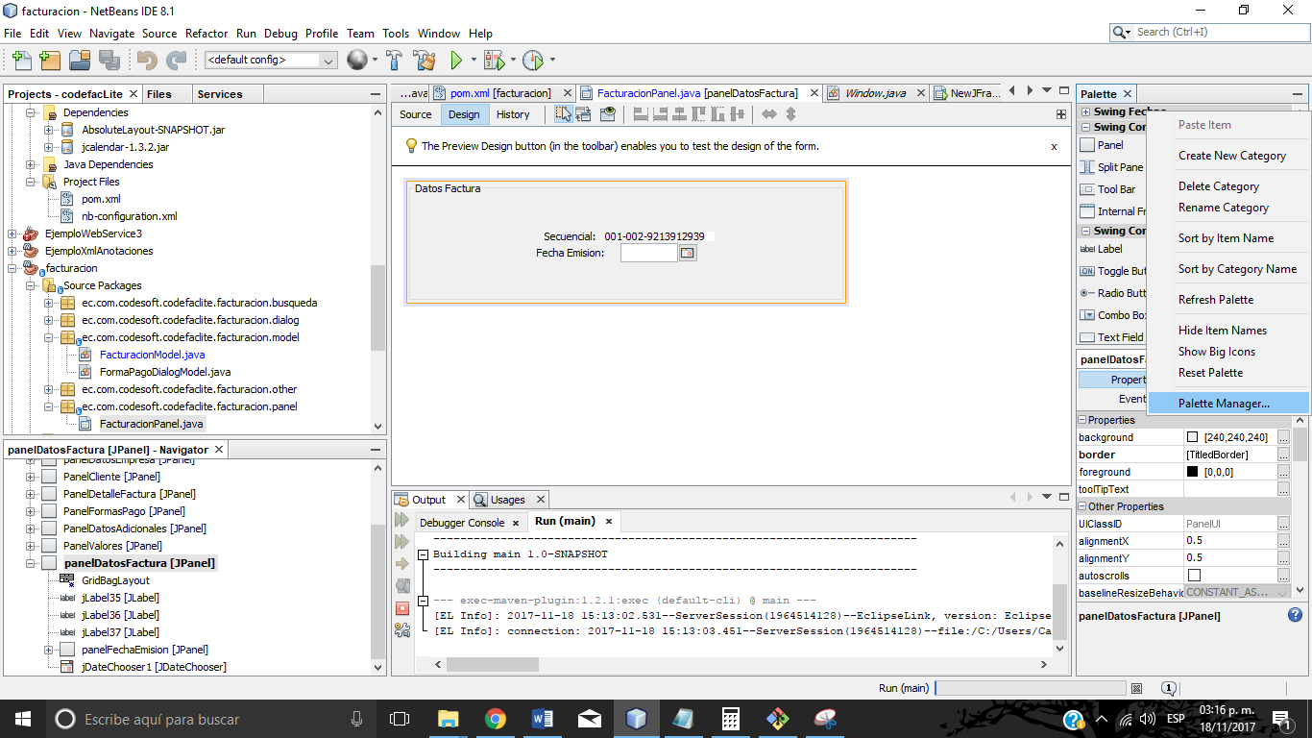

4.- Buscar el jar con la librería

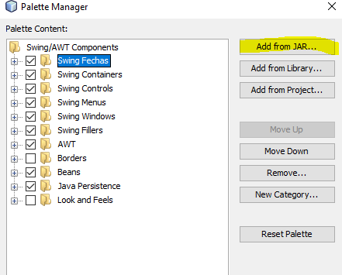

5.- Seleccionar todos los componentes

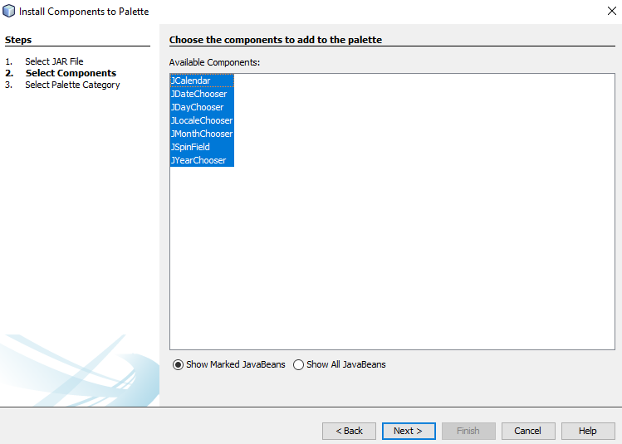

6.- Seleccionar la carpeta donde se va a ingresar los nuevos componentes

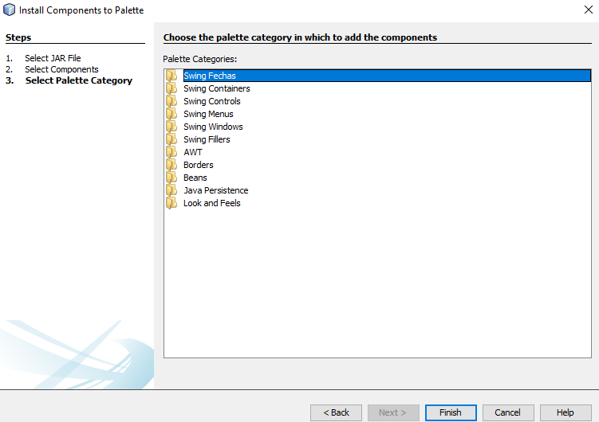

7.- Los nuevos componentes aparecen en la paleta de componentes gráficos

